Лабораторная работа №7
Отчёт
Коровкин Никита Михайлович
Содержание

1 Цель работы
Получить навыки работы с журналами мониторинга различных событий в системе.

2 Задание
- Продемонстрируйте навыки работы с журналом мониторинга событий в реальном времени (см. раздел 7.4.1).
- Продемонстрируйте навыки создания и настройки отдельного файла конфигурации мониторинга отслеживания событий веб-службы (см. раздел 7.4.2).
- Продемонстрируйте навыки работы с journalctl (см. раздел 7.4.3).
- Продемонстрируйте навыки работы с journald (см. раздел 7.4.4).

3 Выполнение лабораторной работы
Сперва я запустил три вкладки терминала и в каждой получил полномочия администратора, введя команду su -. Во второй вкладке я запустил мониторинг системных событий в реальном времени с помощью команды tail -f /var/log/messages.(рис. ¿fig:001?)
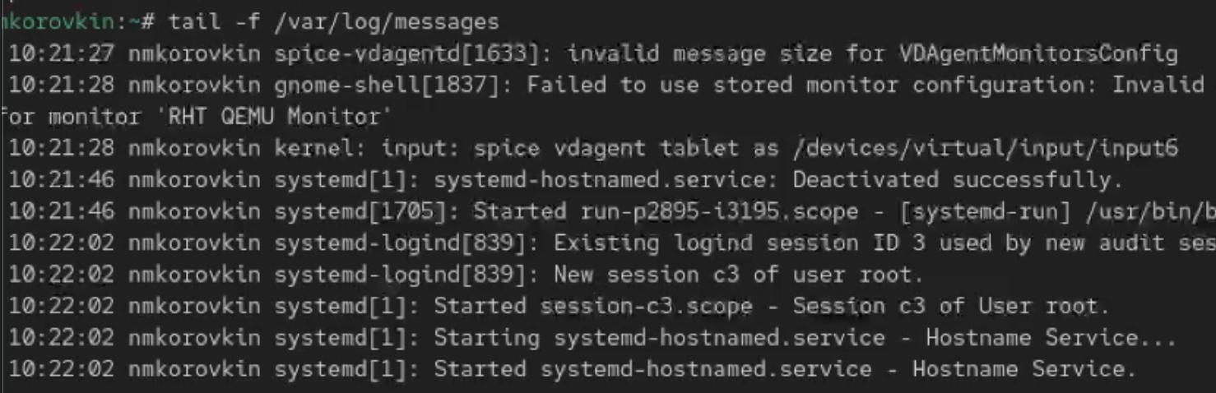
Рис. 1: запускаем мониторинг
В третьей вкладке я вернулся к своей пользовательской учётной записи, нажав Ctrl + D, и попытался снова получить полномочия администратора, но специально ввёл неправильный пароль. (рис. ¿fig:002?)
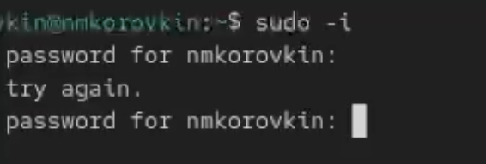
Рис. 2: Вводим неверный пароль
После этого я остановил мониторинг во второй вкладке, нажав Ctrl + C, и вывел последние двадцать строк журнала безопасности с помощью команды tail -n 20 /var/log/secure. Там я увидел записи о неудачных попытках авторизации.(рис. ¿fig:003?)
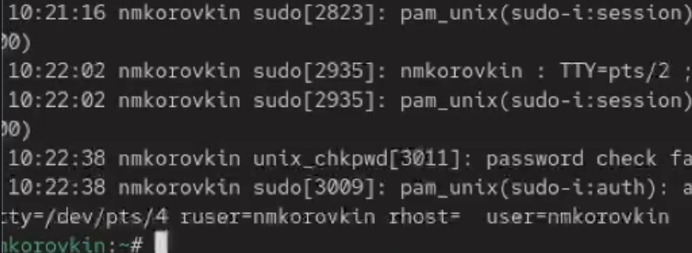
Рис. 3: ошибка авторизации
Далее я установил веб-сервер Apache, выполнив команду dnf -y install httpd. (рис. ¿fig:004?)
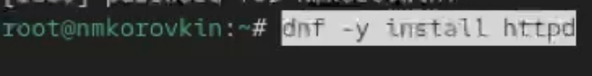
Рис. 4: установка сервиса
После завершения установки я запустил веб-службу и включил её автозапуск при старте системы командами - systemctl start httpd и systemctl enable httpd (рис. ¿fig:005?)
Рис. 5: запуск
Во второй вкладке я открыл просмотр журнала ошибок веб-службы в реальном времени через tail -f /var/log/httpd/error_log. После проверки остановил просмотр сочетанием клавиш Ctrl + C.(рис. ¿fig:006?)
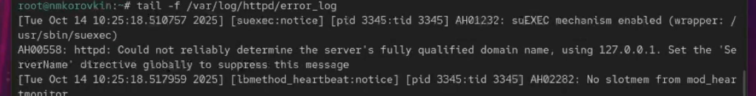
Рис. 6: просмотр журнала ошибок
Затем я получил права администратора, открыл файл /etc/httpd/conf/httpd.conf и в конце добавил строку ErrorLog syslog:local1, чтобы перенаправить сообщения веб-сервера через syslog.(рис. ¿fig:007?)
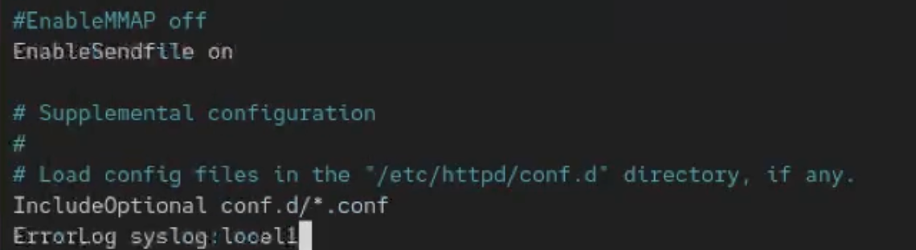
Рис. 7: добавляем строку
После этого я перешёл в каталог /etc/rsyslog.d, создал новый файл конфигурации httpd.conf и вписал туда строку local1.* -/var/log/httpd-error.log. Теперь все сообщения, отправленные через объект local1, записываются в отдельный лог-файл /var/log/httpd-error.log.(рис. ¿fig:008?)
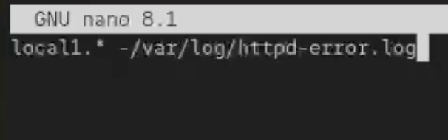
Рис. 8: строка
Затем я перезапустил службы rsyslog и httpd командами systemctl restart rsyslog.service systemctl restart httpd(рис. ¿fig:009?)

Рис. 9: перезапуск службы
После этого все ошибки веб-службы начали записываться в указанный файл, что я проверил с помощью команды tail. Чтобы настроить запись отладочной информации, я создал в каталоге /etc/rsyslog.d новый файл debug.conf и добавил в него строку *.debug /var/log/messages-debug. (рис. ¿fig:010?)
Рис. 10: настраиваем запись
После этого снова перезапустил службу rsyslog (systemctl restart rsyslog.service). (рис. ¿fig:011?)
Рис. 11: перезапускаем службу
Во второй вкладке я запустил мониторинг отладочных сообщений через tail -f /var/log/messages-debug,(рис. ¿fig:012?)
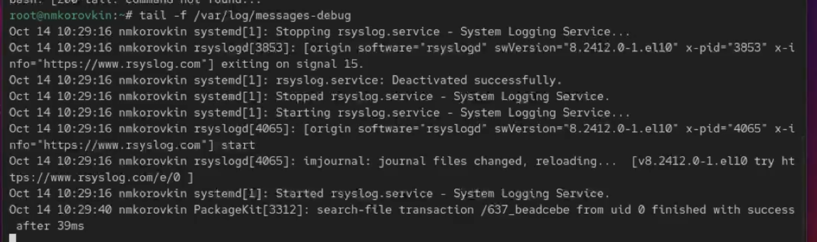
Рис. 12: запускаем мониторинг
В третьей создал тестовое сообщение командой logger -p daemon.debug “Daemon Debug Message”.(рис. ¿fig:013?)
Рис. 13: создаем сообщение
В окне с мониторингом я увидел отправленное сообщение, после чего остановил наблюдение с помощью Ctrl + C. Затем я просмотрел системный журнал с момента последнего запуска системы с помощью команды journalctl. Для пролистывания использовал клавиши Enter и пробел, а для выхода — q. (рис. ¿fig:014?)
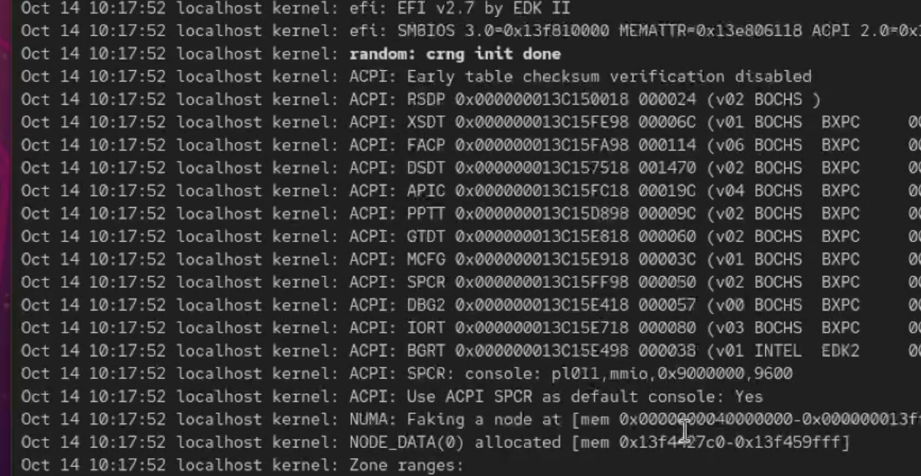
Рис. 14: смотрим системный журнал
После этого вывел журнал без пейджера командой journalctl –no-pager.(рис. ¿fig:015?)
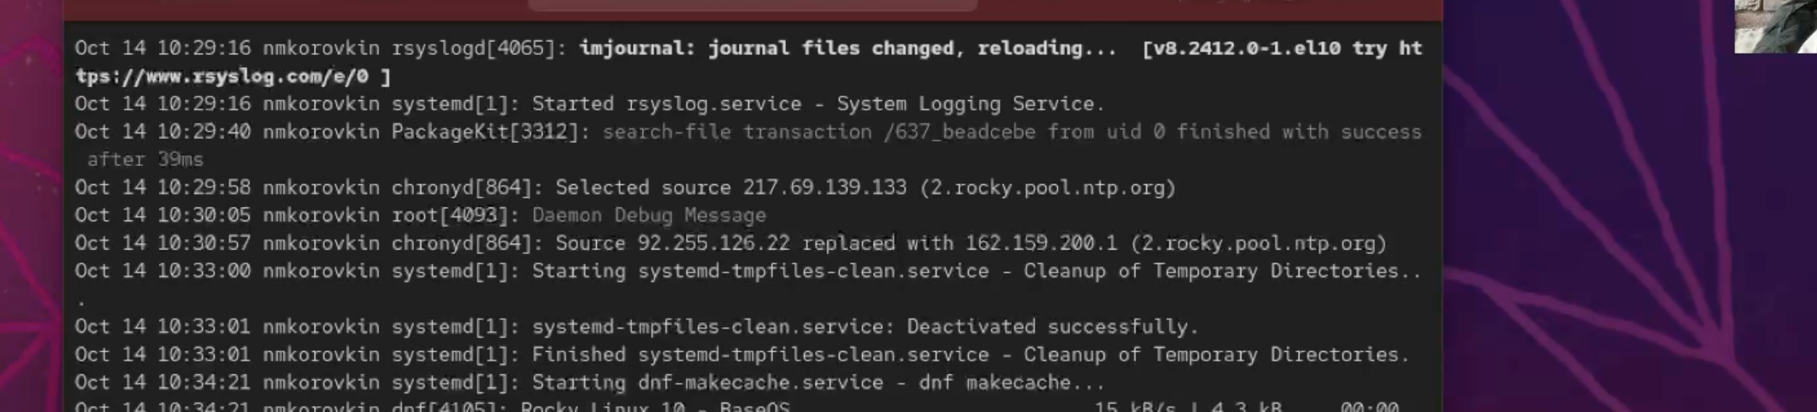
Рис. 15: запускаем мониторинг
Для просмотра событий в реальном времени запустил journalctl -f и прервал просмотр Ctrl + C.(рис. ¿fig:016?)
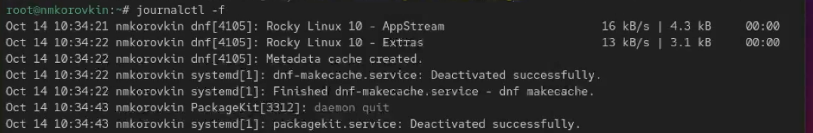
Рис. 16: запускаем мониторинг
Чтобы посмотреть доступные параметры фильтрации, я ввёл journalctl и дважды нажал Tab. (рис. ¿fig:017?)
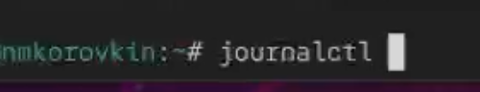
Рис. 17: смотрим параметры
После этого просмотрел события для пользователя с UID 0 командой journalctl _UID=0. (рис. ¿fig:018?)
Рис. 18: запускаем мониторинг
Затем вывел последние двадцать строк журнала (journalctl -n 20)(рис. ¿fig:019?)
Рис. 19: 20 строк
И сообщения об ошибках (journalctl -p err).(рис. ¿fig:020?)
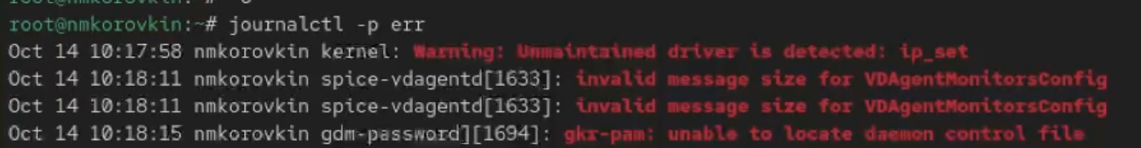
Рис. 20: ошибки
Я также проверил фильтрацию по времени: вывел все сообщения со вчерашнего дня командой journalctl –since yesterday(рис. ¿fig:021?)
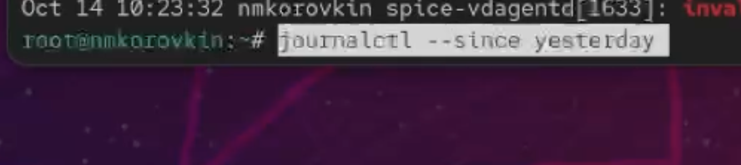
Рис. 21: ошибки
и только ошибки за тот же период — journalctl –since yesterday -p err.(рис. ¿fig:022?)
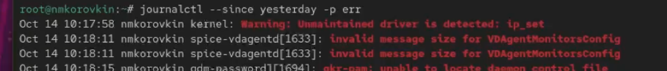
Рис. 22: запускаем мониторинг
Для получения детальной информации использовал формат вывода journalctl -o verbose. В завершение просмотрел сообщения, относящиеся к модулю SSHD, с помощью journalctl _SYSTEMD_UNIT=sshd.service.(рис. ¿fig:023?)
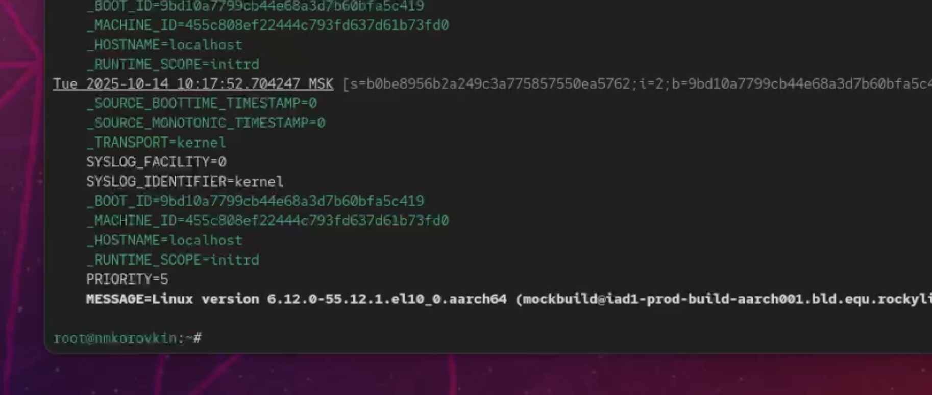
Рис. 23: журнал
Чтобы сделать журнал journald постоянным, я открыл терминал, получил права администратора и создал каталог для хранения записей: mkdir -p /var/log/journal. Затем изменил права доступа, чтобы служба journald могла записывать в него данные: chown root:systemd-journal /var/log/journal chmod 2755 /var/log/journal Чтобы изменения вступили в силу, я выполнил команду killall -USR1 systemd-journald. После этого журнал journald стал постоянным, и я смог просмотреть сообщения, записанные с момента последней перезагрузки, командой journalctl -b.(рис. ¿fig:024?)
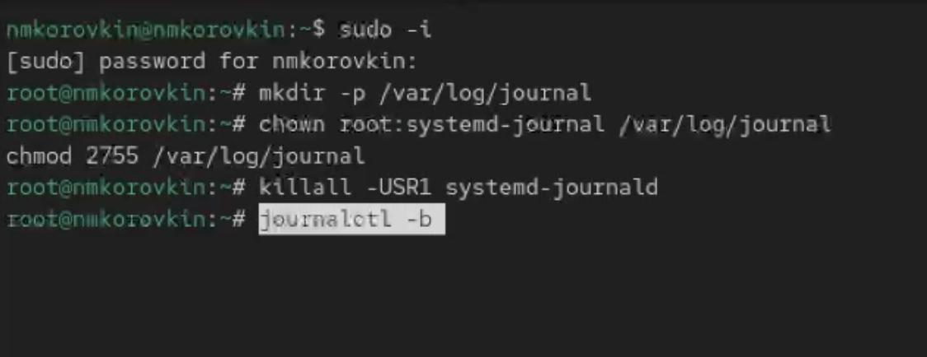
Рис. 24: конец

4 Ответ на контрольные вопросы
- Для настройки rsyslogd используется файл /etc/rsyslog.conf
- Сообщения, связанные с аутентификацией, находятся в файле /var/log/secure
- Если ничего не настраивать, ротация файлов журналов выполняется ежедневно
- В конфигурацию нужно добавить строку: *.info /var/log/messages.info
- Для просмотра сообщений журнала в реальном времени используется команда: tail -f /var/log/messages
- Чтобы увидеть все сообщения для PID 1 между 9:00 и 15:00, выполняю: journalctl _PID=1 –since 09:00 –until 15:00
- Сообщения journald после последней перезагрузки системы показываются командой: journalctl -b
- Чтобы сделать журнал journald постоянным, я создаю каталог /var/log/journal, задаю ему права с помощью команд chown root:systemd-journal /var/log/journal chmod 2755 /var/log/journal
- затем перезапускаю journald командой killall -USR1 systemd-journald.

5 Выводы
в результате выполнения работы мы научились работать с журналами и управлять ими

Список литературы

